2020年度　卒業プロジェクト

ジョブクラフティングエクササイズの

スマートフォン向けアプリケーション化

慶應義塾大学　総合政策学部4年

学籍番号 71707133

島津明人研究会

平澤　航

1. 序論
   1. 背景

　近年、日本では労働環境の改善を訴える動きが増加傾向にある。2019年の参議院議員選挙では主要政党すべてが選挙公約に最低賃金の増加を掲げた。また2017年にSNS上で拡散された#metooを初め、ハラスメント防止に対する意識は高まっている。

　こうした動きは労働者にとって働きやすい環境を促進する反面、雇用者が労働者を管理する時間的・労力的コストを増加させる要因になると考えられる。2020年12月16日にパソナグループが発表したギャップイヤープログラムは月収16万円前後から寮費、食費、研修費を天引きすると手取り2万円ほどになることから批判が相次いだ。しかし私は、これを同一労働同一賃金制度下における管理コストの増加が、賃金という目に見える形で労働者側に返ってきた結果だと考えている。また、少しでも嫌なことがあるとハラスメントだと告発する風潮に対し、ハラスメント・ハラスメントという言葉も現れているほどである。

　労働者が雇用者に何かを求める「だけ」という姿勢では、雇用者の管理コストを増加させる。これは「文句を言わない従順な労働者だけを雇おう」という企業の増加や、労使の賃金格差という形で労働者に返ってくる恐れがあると考えられる。雇用者の管理コストを増大させることなく労働環境を改善するには、労働者は環境改善を訴えるだけでなく、自ら環境改善に直接関わる姿勢が推奨される。そこで、本研究では労働者が自ら改善行動を行う方法として、ジョブ・クラフティングを検討する。

1-2 先行研究

1-2-1 Wrzesniewski & Dutton(2001)による提唱

　ジョブ・クラフティングを提唱した Wrzesniewski & Dutton (2001)は「個人が自ら仕事のタスク境界もしくは関係的境界においてなす物理的・心理的変化」(和訳:高尾 2019)と定義している。つまり仕事を体験することによって仕事に対する認識や取り組む姿勢が変化するという意識的・無意識的な反応のことをジョブ・クラフティングと定義した。

　ジョブ・クラフティングには3つの種類がある。1つ目は「タスククラフティング」である。具体的な仕事の内容や実行方法を変更することを指す。2つ目は「関係性クラフティング」である。他者との関係性もしくは相互作用を変更することを指す。3つ目は「認知的クラフティング」である。個々のタスクや仕事全体に対する捉え方を変更することを指す。

1-2-2 JD-Rモデルによる再定義

　Tim & Bakker(2010)は仕事を職務要求と職務資源という2つの側面から捉える職務要求-資源モデル(以下JD-Rモデル)を元に、職務要求と職務資源によって個人-職務不適合が生じた際、従業員自身の能力や選好と整合をとるように職務要求や職務資源の水準を日々修正することをジョブ・クラフティングとして再定義した。このジョブ・クラフティングも3つに分類されたが、Wrzesniewski & Dutton (2001)の定義とは異なる

　1つ目は「資源探索」である。賃金や人脈など仕事をすることで得られる総括的な利益、すなわち職務資源を増大させる行動を指す。2つ目は「チャレンジ探索」である。自分が持っているスキルをより活かしやりがいを得るために、職務要求を増大させる行動を指す。3つ目は「要求低減」である。自分のスキルが職務遂行にあたり不足していたり仕事上苦手な上司と接しないと行けなかったりといった、仕事の総括的なデメリットを減らす行動を指す。

　Demerouti(2014)ではタスククラフティングを職務要求の変更、関係性クラフティングを職務資源の変更と解釈されている。また、認知的クラフティングは従業員個人のストレスコーピングのような内的変化であり従業員自体の客観的行動は変化しないため、JD-Rモデルの範囲外としている。

1-2-3 ジョブ・クラフティング法

　Wrzesniewski, Berg & Dutton (2010)はJD-Rモデルに基づいたジョブ・クラフティングを意識的に行うエクササイズを提唱している。まず現在抱えている仕事のブロックを作る。このとき、業務にかかる時間が長いほど大きなブロックにする。仕事のブロックのダイヤグラムを作ることで、自分がどんな業務にどれだけの時間とエネルギーを費やしているのかを正確に把握する。次に仕事に対するやる気を維持し業績を向上させる仕事を特定するために、自分の動機、強み、情熱を分析する。そして自分の動機、強み、情熱を活かせるように、時間配分を調整したり新しい趣向をとりいれてみたり、場合によっては上司と交渉してタスククラフティングを起こすという流れで行うものである。

　背景で述べたような労働者が自ら環境改善を行う方法としては、このジョブ・クラフティング法を取り入れることで概ね達成できると考える。

1-3 問題意識と目的

　先述したジョブクラフティング法の課題として、新しい研究のため未だ認知度が低いことがあげられる。現在日本で一般市民がこのジョブクラフティング法を取り入れる方法は大きく3つある。書籍・ブログなどの文章形式、人事部や外部コンサルタントによる研修、カードゲーム、が確認できた。本研究ではこれに加えてスマートフォンアプリケーションによるジョブ・クラフティング法学習を提唱する。

　ジョブ・クラフティングの性質上、無意識的には日々行われているものであり、意識的にやる場合にも頻度が高い方が望ましい。毎日行うことを前提とした場合は既存の3つの方法の中では文章形式が最有力であるが、働き方の修正アイディアを考えるというエクササイズの形式上、動的である方が効果が高いと考えられる。アプリケーション型であれば移動中など生活の中に取り入れながらも、動的にエクササイズを行うことができる。また1人で行うという形式は、当初の自ら環境改善を行うという目的により適している。

1. 方法

　本研究では先行研究として述べたWrzesniewski, Berg & Dutton (2010)の自分の動機、強み、情熱を「3つの軸」として仕事の工夫の方針を決めるものと捉えた。そして軸とは別に最初の定義であるWrzesniewski & Dutton(2001)のタスククラフティング、認知的クラフティング、関係性クラフティングを解決方法と位置づけ、この2つの組み合わせで工夫を促す設計とした。

　まずこれらの概念と実際のジョブ・クラフティングのケーススタディを３択クイズで学習する機能をStage1:練習編に実装した。アプリケーション上で自分の仕事についてジョブ・クラフティング法を実践できる機能をStage2:実践編に実装した。

第3章　結果

　以下のiOS版アプリケーションを制作した

ダウンロードURL(Apple TestFlight)

<https://testflight.apple.com/join/K9D1IfU7>

ビルドの更新期限が90日間なので最短4/23までとなる。

ビルドは可能な限り手動更新するが、Appleの開発者用アカウントの契約期間が1年間で2022/1/19に切れる。こちらは更新しない予定である。

具体的なダウンロード手順は以下の図1を確認しながら下記手順で行う。

1. 上記URLに飛ぶとこの画面が表示されるのでステップ1のボタンを選択し、Apple Storeに飛ぶ
2. Apple StoreからTestFlightをダウンロードする。(iOS 13.0以上)
3. TestFlightを開くとこの画面が表示されるので続けるを選択
4. TestFlightの利用規約に同意する
5. 始めのブラウザに戻りステップ2のベータ版に参加するのボタンを選択する。
6. 同意するを選択するとボタンがインストールに切り替わるので、再度選択してインストールする

→ホーム画面にアプリがインストールされる。

　アプリケーションのファイルは下記GitHubに記載した。

ソースコードURL(GitHub)

<https://github.com/koh-hirasawa/JobCraftingApp>

こちらはApple Developer Program停止後も確認可能である。

現在のところ停止する予定はない。

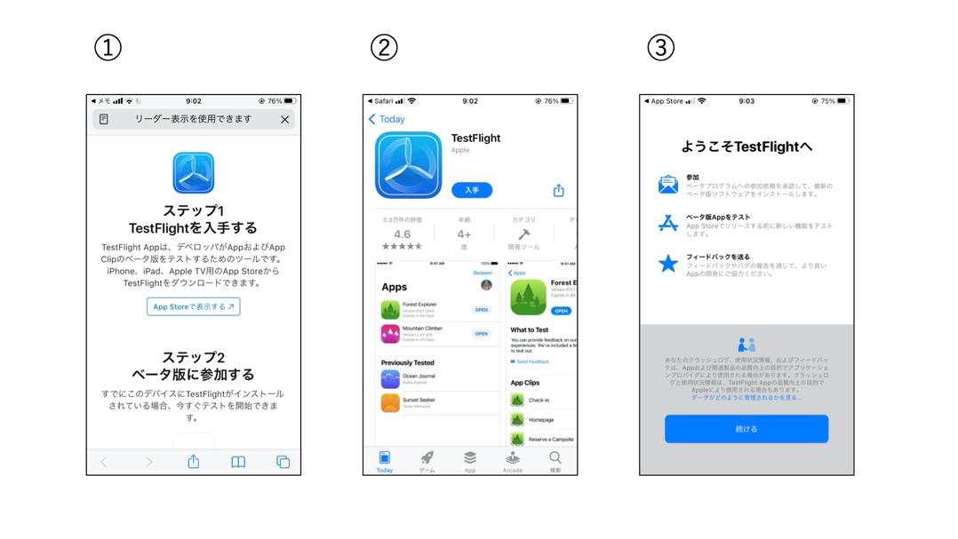

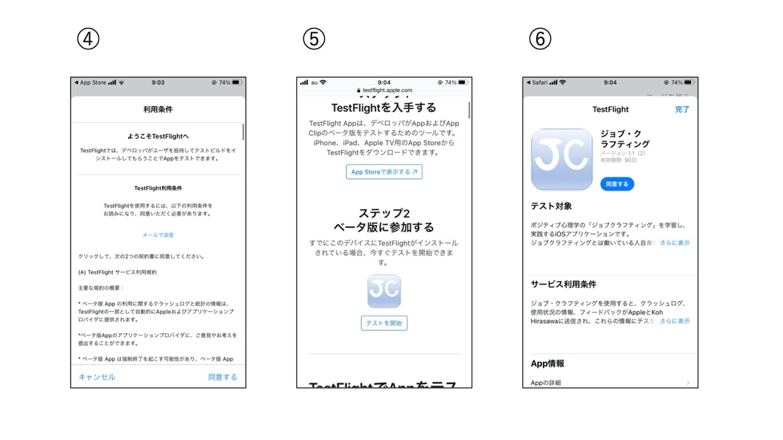

Figure1. インストール手順（出所：iPhoneのスクリーンショットより平澤作成 ）

第4章　考察

4-1 考察

　　　本アプリケーションでは、ジョブ・クラフティングについて学ぶStage1:練習編とジョブ・クラフティング法を実践するStage2:実践編に分けて実装した。Stage1ではジョブ・クラフティングの意味、効果、悪影響、対策、3つの実践方法、3つの軸についての学習と、学んだ概念を元にジョブ・クラフティングの例を見ていくモデルケース３つを、3択クイズ形式で実装した。Stage2:実践編では仕事内容や感じている問題点を入力するリストと自分の3つの軸を入力するリストをそれぞれタブで作成した。そして前者のリストから1つ選択すると後者のリストを見ながら解決方法を考える画面に飛び、そこで入力した工夫が1つ目のリストの下に実践方法別に表示される機能を実装した。

　　　本アプリケーションと現行のジョブ・クラフティング学習法との差異について考察する。

　　 4-1-1 メリット

　　 　本アプリケーションの最大のメリットとして、生活の隙間時間に動的にエクササイズを行えることがあげられる。問題意識で書いた通り、研修型やカードゲーム型はまとまった時間を用意する必要があり、書籍型は動的に行うことが難しい。このアプリケーションは3~4問ごとに章で分かれているため、スマートフォンが手元にあれば移動中や待ち時間などの短い隙間時間でも利用することが可能である。Wrzesniewski & Dutton(2001)が述べているように、ジョブ・クラフティングとは元来無意識的に日々行われている仕事の工夫・修正であるため、エクササイズも日々行える方が望ましい。隙間時間に行えることは大きなメリットである。

　　 4-1-2 デメリット

　　 　本アプリケーションのデメリットとして、ケーススタディを3択形式で行なっているという点が挙げられる。研修型やカードゲーム型ではモデルケースに対して参加者が工夫の仕方を考え、それぞれのアイディアに対してお互いに評価して取り入れ合うことができる。しかし、本アプリケーションでは3択形式で行うため、アイディアの広がりや独創性に欠け、ケーススタディの効果が十分に得られない恐れがある。本アプリケーションではケーススタディを「自分の仕事についてジョブ・クラフティングする際のヒント」と説明することで、使用者の発想が固まってしまう可能性を対策している。

4-2 本研究の限界

4-2-1 私個人の技術の限界

　まず現代技術ではなく私個人の限界を述べる。第一に、このアプリケーションがiOS版限定であるということである。現在日本では使われているスマートフォンはiPhoneとAndroidがあるが、iOS対応のswiftという言語で作成したためAndroidではダウンロードすることができない。

　　　第二に、アプリケーションを再起動すると入力したデータが消えてしまうことである。データベースについての技術不足により、アプリケーションを起動している間でしかデータを残しておけないという欠点がある。日々続けるためにアプリケーション型にしたため、これは致命的な欠点である。

　　4-2-2 現代技術の限界

　　　プログラミング言語の限界として自由型質問の評価が行えないことがあげられる。本アプリケーションのデメリットとしてあげた選択肢式のケーススタディの解決方法として、自由記述式にすることが挙げられる。しかし現在では自由記述の回答に対して人間のように評価することは難しい。

　　4-2-3 効果測定の未実施

　　　私の開発経験の不足と開発期間の不足により、学術的な効果測定は未実施である。効果測定の結果を元に、Stage1:練習編の問題の内容や問題数を変更したり、画像を挿入したりと、アプリケーションを改良する余地がある。

4-3 今後の展望

　　　まず私個人の技術限界に関しては、スキルを持った人であれば誰でも修正可能である。本アプリケーションはXcodeの制作ファイルをインターネット上で公開し、適切に引用元を明記することを条件に自由にダウンロード可能とするため、プログラミング技術とジョブ・クラフティングに関する知識を持った個人によってアップグレードされることを期待する。

　　　次に効果測定の実施が期待される。ジョブ・クラフティング尺度やワークエンゲイジメントを目的変数とした効果測定を実施して他の学習法と比較し、個人属性や職種によってどちらが効果的か検討することなどが考えられる。

　　　最後に、深層学習やディープラーニングと呼ばれている技術が発展した未来、アプリケーション型でも自由記述を評価できるようになることで、本アプリケーションの効果が向上することを期待する。

謝辞

　本研究にご協力いただいた指導教官の島津明人教授、時田征人SFC研究所上席所員、並びにアプリケーションのテストを引き受けていただいた島津研究会の皆様に厚く御礼申し上げます。

引用文献

Demerouti, E. (2014). Design your own job through job crafting. *European Psychologist, 19*(4), 237-247.

高尾 義明 (2019). ジョブ・クラフティング研究の展開に向けて: 概念の独自性の明確化と先行研究レビュー, 経済経営研究, *1*, 81–106.

Tims, M., & Bakker, A. B. (2010). Job crafting: Towards a new model of individual job redesign. *SA Journal of Industrial Psychology.*, *Johannesburg,* *36* (2), 1-9.

Wrzesniewski, A., Berg, J. M., & Dutton, J. E.(2010). Turn the Job You Have into the Job You Want., *Harvard Business Review, 88*(6), 114-117.

Wrzesniewski, A., & Dutton, J. E. (2001). Crafting a Job: Revisioning Employees as Active Crafters of Their Work. *The Academy of Management Review 26*(2), 179-201.